# **战略型同鑫eHR系统，解决集团型企业HR管理的五大弊病**

同鑫科技为很多集团型企业提供人力资源咨询和软件服务的过程中发现：越来越多的企业，特别是集团型的企业存在跨职能、跨企业、跨管理周期的HR业务沟通不畅、缺乏联动、多部门协作难的问题。为此我们总结了集团型企业HR管理普片存在五大弊病：

**（1）HR自身的“部门墙”**

随着企业组织规模越大，HR管理组织的规模也会加速扩张，尤其是在很多集团企业总部，规模的扩展，HR六大模块智能分管，也引发了在HR管理组织内部的协调和沟通不畅问题。如何将“组织发展”纳入HR管理体系成为企业管理者关注的问题。

**（2）HR和员工之间用表格说话**

企业人力资源管理职能不断丰富，诸如KPI考核、人才测评、员工能力评价等等。运用传统方式开展这些工作，只要HR每多一项职能，业务部和员工就要多填一堆表格。数不尽的表格、文档将成为管理者和员工和的负担。

**（3）员工一动，HR就乱**

伴随企业转型变革，企业需要频繁进行组织结构调整，优化人员结构，促进部门协作，由此带来了员工频繁调动、外派、借调等事务增多，很多事务都涉及到多家企业人力资源部门间的业务协作，协作过程中稍不注意就会出现遗漏和差错。

**（4）单打独斗**

很多企业没有一个成熟的信息化平台和这些外部合作伙伴进行对接，无法方便、快捷地接受这些专业HR服务商提供的服务。没有外部服务商的支持，企业内部的HR工作职能沿袭传统的方式单打独斗，无法跟上当前数字化时代的变革脚步。

**（5）事务缠身**

我们听到HR最多的抱怨就是“我实在太忙了”，HR的主要时间耗费在传统人力资源事务上，让HR企业管理体系中的定位难以获得显著提升。如何让HR从繁琐的事务中解脱出来，真正的参与到公司战略，员工测评、人事数据分析和文化建设等，已成为当下众多企业HR管理人士共同关注的焦点。

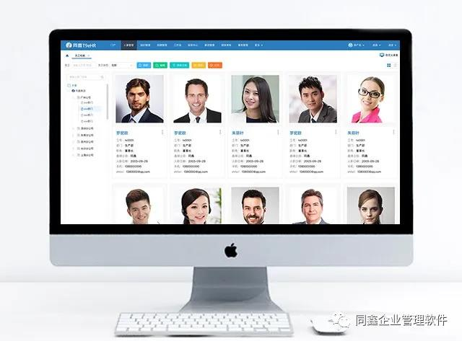

同鑫科技在无数次的实施项目经验累积中，深度了解各类型客户的需求，不断的为软件进行迭代更新，针对集团型企业HR管理的五大弊病，同鑫科技研发团队对软件底层架构进行了颠覆性的改造，**发布战略型的T9eHR系统，旨在解决企业，特别是集团型企业的跨职能、跨组织、多业务联动、多HR部门协作难题的全新功能**。为帮助集团型企业解决五大弊病，提供了一下有利支持：

**1、增强跨组织协作能力**

同鑫T9eHR在集团多组织环境中，除了满足对下属企业差异化管理之外，还着重强化了跨组织的信息共享、业务协作能力，包括跨组织的薪酬、员工考勤和绩效管理等事务处理的能力，使各类跨组织间的HR事务不因组织隔离、权限隔离而产生不必要的业务阻隔，充分提升集团成员企业间的HR业务协作能力。

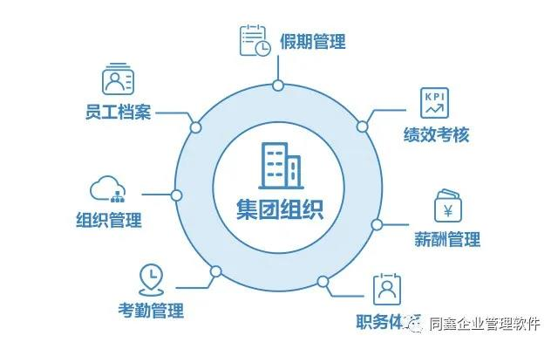

**2、增强HR业务联动能力**

同鑫T9eHR系统实现预警提醒，自动更新的功能，只要员工变动触发，就会自动推送薪酬、社保、假期、绩效等模块的变动确认任务，自动重建员工业务管理关系，保证HR业务随员工岗位变化时自动衔接，正常运转。从而消除HR各职能间不能及时有效联动的问题，提高HR工作的流畅度。



**3、增加员工管理和沟通**

同鑫T9eHR依靠共享服务平台和移动自动平台，为企业打造“全民参与”的平台，建立员工、经理人和HR三者之间新的沟通方式，实现员工管理与服务全方位的在线化、移动化、流程化的平台化管理。

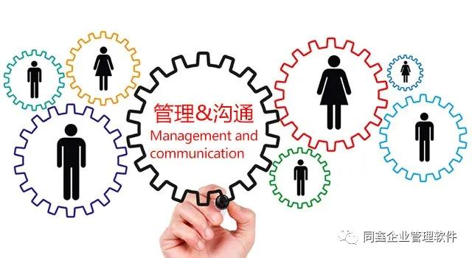

**4、增加多组织HR部门对同一员工的管理需求**

集团企业员工的内部流动越来越频繁，兼职员工的比例也越来越高，同鑫T9eHR全面增强了由多个HR组织面向同一名员工开展管理和提供服务的功能。系统能够简便快捷的实现多组织发薪、异地社保办理、移动考勤、疫情健康打卡等一系列操作，协助HR高效率的管理工作，充分激活企业员工个体，提升企业人才使用效率。

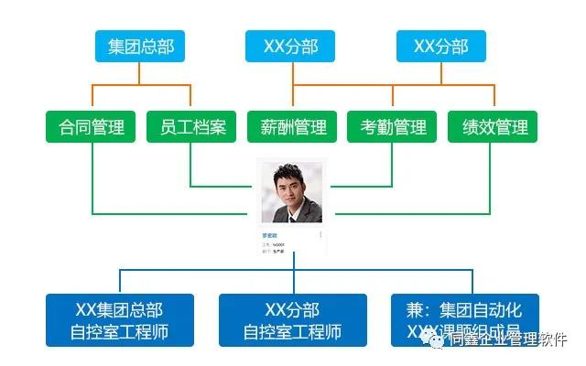

**5、增加接入HR专业服务渠道的功能**

通过同鑫T9eH提供的云服务平台，企业可以直接与各渠道互通互联，提供招聘服务、培训课程、人才盘点、在线学习和个性化福利等专业服务渠道对接，利用外部资源为员工提供更加专业的服务。

